LAPSIPERHEIDEN JOULUAVUSTUSHAKEMUS v.2019
Vähävaraiset lapsiperheet voivat hakea aikuissosiaalityön jakamia, Spr:n ja MLL:n lahjoittamia lahjakortteja sekä yksityisiltä saatuja joululahjoja.

Hakijan nimi: Puhelinnumero:

Osoite:

Taloudessa asuvat aikuiset:

Taloudessa asuvat ala-ikäiset lapset (nimi ja ikä):

Perustelut avustustarpeelle:

Päiväys ja hakijan oma allekirjoitus:

Tämä hakemus tulee toimittaa Humppilan sosiaalivirastoon viimeistään 29.11.2019 mennessä.
Avustuspäätöksestä ilmoitamme viimeistään viikolla 50.
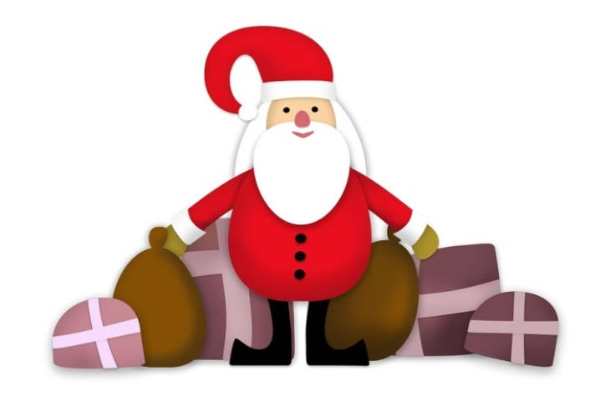
Lahjat ovat noudettavissa sosiaalitoimistosta sopimuksen mukaan (vkolla 51) os. Kisakuja 2 31640 Humppila. Lisätietoja p. 050 574 7730/Katja Hilden tai p. 044 706 4403/Arja Thynell.

